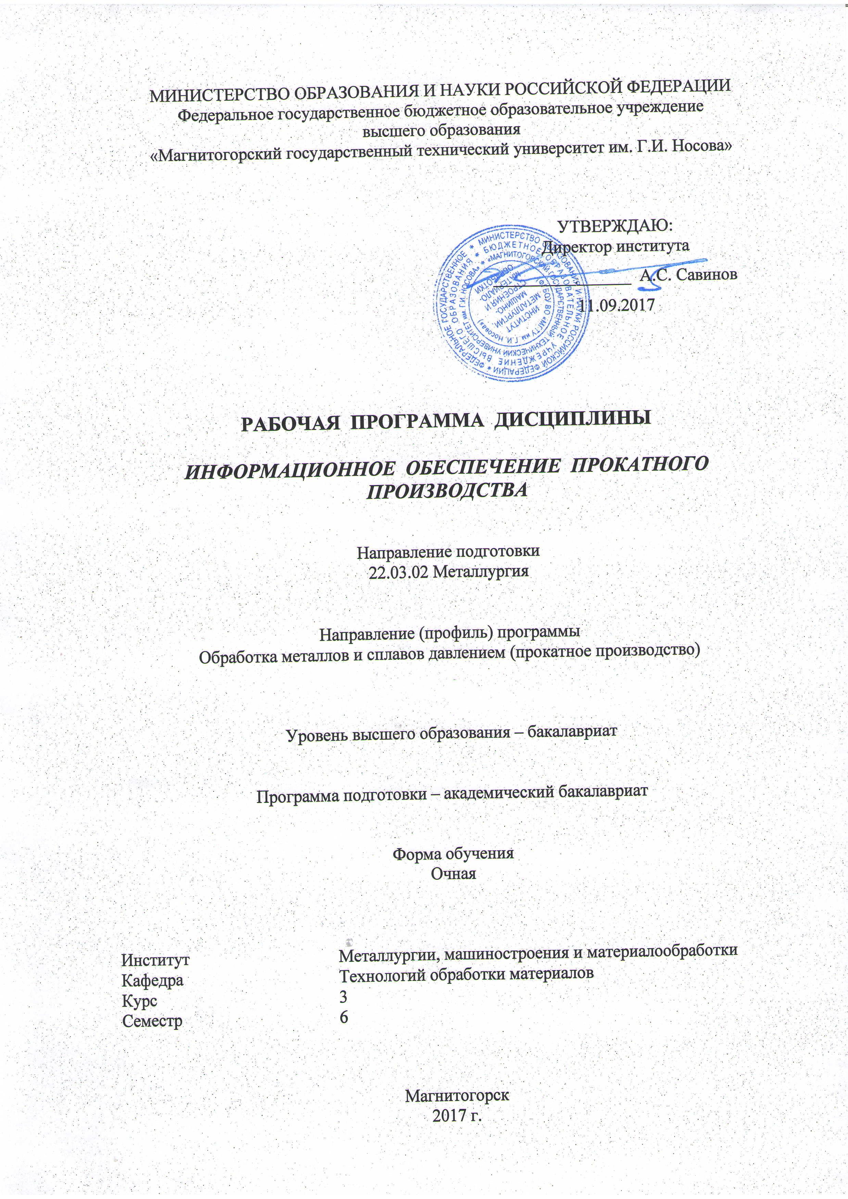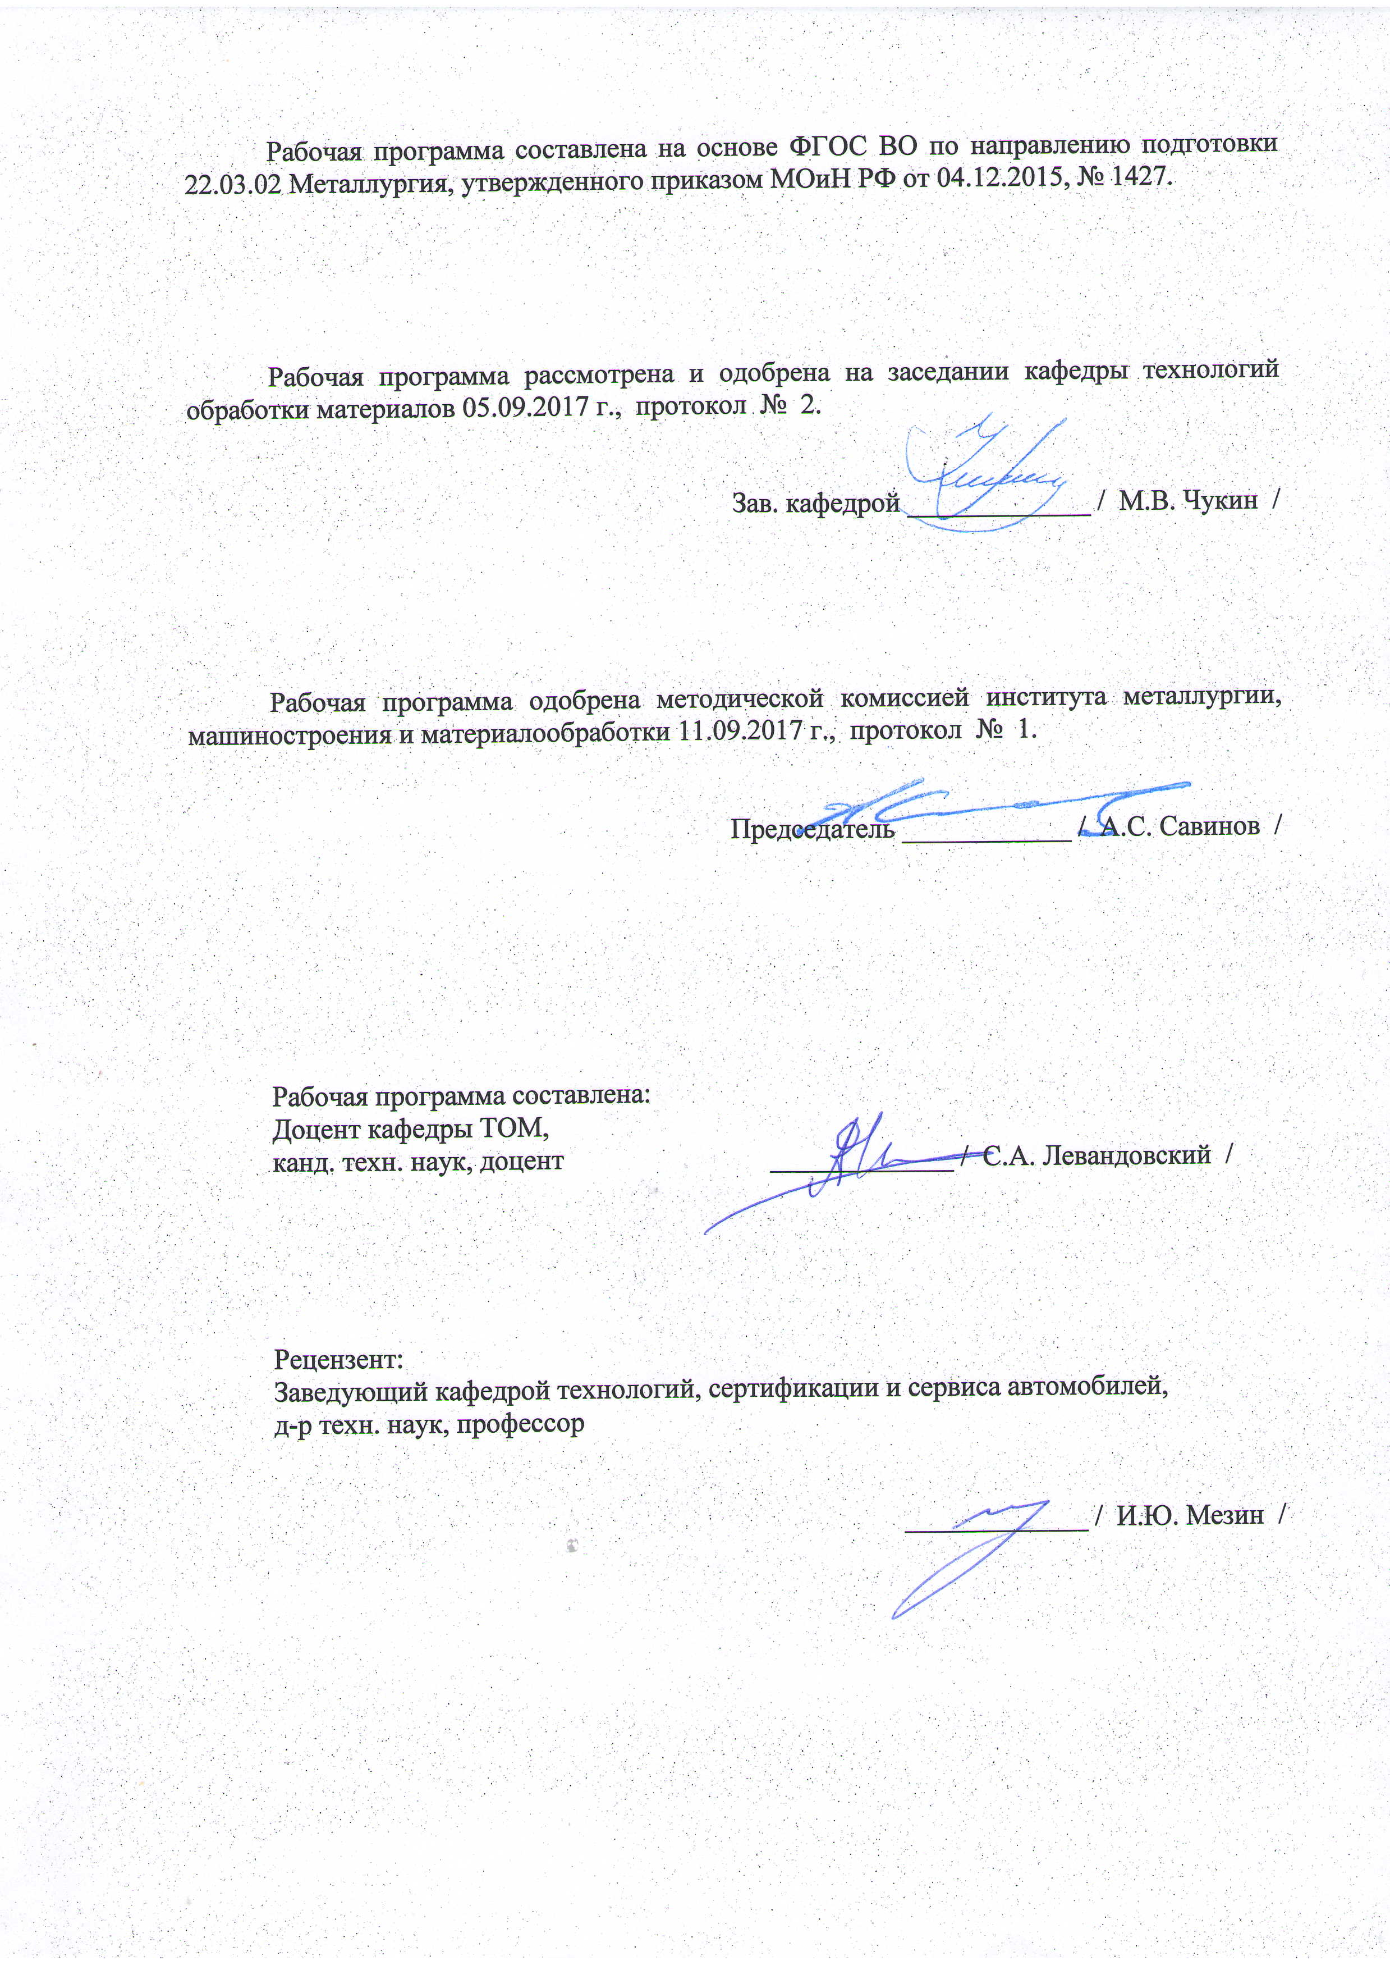

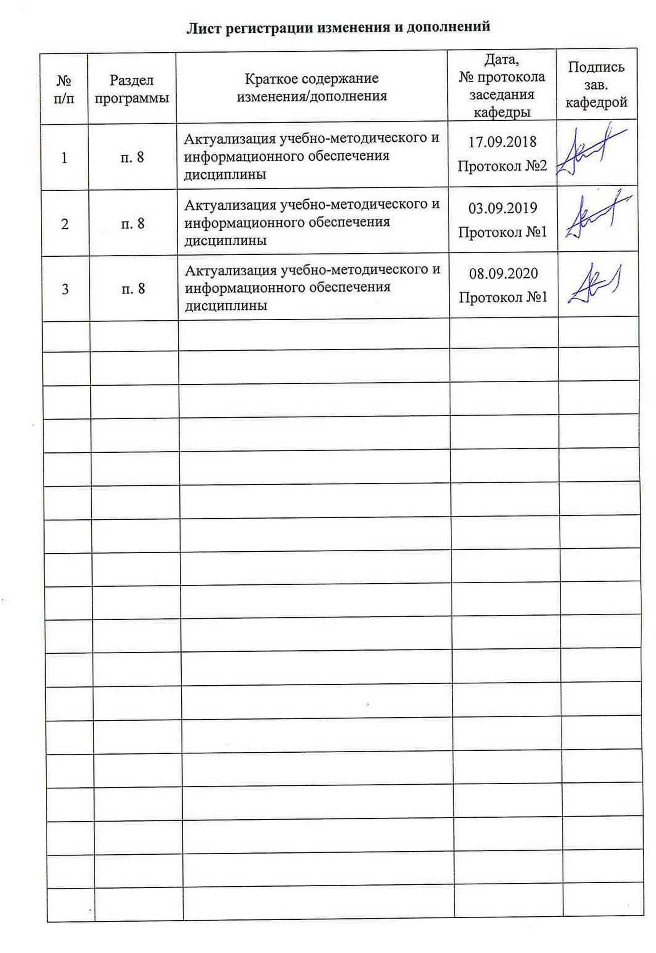

# **1 Цели освоения дисциплины**

Целями освоения дисциплины «Информационное обеспечение прокатного производства» являются: развитие у студентов личностных качеств, а также формирование профессионально-специализированной компетенции у обучающихся по направлению подготовки 22.03.02 Металлургия.

Основные цели преподавания дисциплины:

* изучить методы автоматизированного сбора, передачи, накопления и обработки информации о параметрах технологических процессов в металлургии;
* изучить основы применения современных технических средств в задачах управления технологическими процессами;
* изучить принципы проектирования и применения стандартных пакетов прикладных программ, систем управления базами данных и информационно-вычислительных сетей;
* освоить навыки применения стандартных пакетов программ и систем управления базами данных для решения технологических задач;
* освоить принципы отбора значимой технологической информации для использования в системах информационного обеспечения и управления технологическими процессами в металлургии;
* освоить практические навыки работы с учебными системами анализа и управления технологическими процессами в металлургии, в частности, технологией прокатки.

# 2 Место дисциплины в структуре образовательной программы подготовки бакалавра

Дисциплина «Информационное обеспечение прокатного производства» входит в часть дисциплин по выбору образовательной программы, и выбирается слушателем. Слушателем также может быть сделан выбор в пользу дисциплины: «Информационные технологии в металлургии».

Для изучения дисциплины необходимы знания (умения, навыки), сформированные в результате изучения дисциплины «Информатика и информационные технологии».

Знания (умения, навыки и (или) опыт деятельности), полученные при изучении данной дисциплины будут необходимы в дальнейшем при выполнении выпускной квалификационной работы.

# **3.** Компетенции обучающегося, формируемые в результате освоения дисциплины и планируемые результаты обучения

| Структурный  элемент  компетенции | Планируемые результаты обучения |
| --- | --- |
| ПК-1: способностью к анализу и синтезу | |
| Знать: | основы информатизации на металлургических предприятиях; основы построение информационно-автоматизированных систем; основы функционирования корпоративных информационных систем управления. |
| Уметь: | использовать информационные технологии электронных таблиц, баз данных, а также программирование для решения инженерных задач |
| Владеть: | Основами информационных технологий для решения инженерных задач в металлургии с помощью электронных таблиц (например, MS Excel), с помощью применения технологий баз данных (например, MS Access), с помощью использования сред программирования (например, MS VBA или Delphi). |

4 Структура и содержание дисциплины

# Общая трудоемкость дисциплины составляет 3 единицы, 108 часа в том числе:

– контактная работа – 51,95 акад. часов:

– аудиторная – 51 акад. часов;

– внеаудиторная – 0,95 акад. часов;

– самостоятельная работа – 56,05 акад. часов;

| Раздел/ тема  дисциплины | Семестр | Аудиторная  контактная работа  (в акад. часах) | | | Самостоятельная работа (в акад. часах) | Вид самостоятельной  работы | Форма текущего контроля  успеваемости и  промежуточной аттестации | Код и структурный  элемент  компетенции |
| --- | --- | --- | --- | --- | --- | --- | --- | --- |
| лекции | лаборат.  занятия | практич. занятия |
| 1. Основы информационных технологий на металлургических предприятия | 7 |  |  |  |  |  |  |  |
| 1.1. Взаимосвязь с системами управления технологическими процессами | 7 | 2 | 4/2 |  | 5 | Подготовка и выполнение лабораторной работы 1 | Устный опрос | ПК-1  зув |
| 1.2. Взаимосвязь с системами управления качеством продукции | 7 | 2 | 4/2 |  | 5 | Подготовка и выполнение лабораторной работы 1 | Устный опрос | ПК-1  зув |
| 1.3. Взаимосвязь с системами управления проектирования и оценки экономической эффективности | 7 | 2 | 4/1 |  | 4 | Подготовка и выполнение лабораторной работы 1 | Защита лабораторной работы | ПК-1  зув |
| **Итого по разделу** |  | **6** | **12/5** |  | **14** |  |  |  |
| 2. Освоение баз данных и прикладных программ для управления производственными операциями | 7 |  |  |  |  |  |  | ПК-1  зув |
| 2.1. Использование баз данных | 7 | 3 | 5/2 |  | 6 | Подготовка и выполнение лабораторной работы 2 | Устный опрос | ПК-1  зув |
| 2.2. Использование прикладных программ для управления производственными операциями | 7 | 2 | 6/3 |  | 7 | Подготовка и выполнение лабораторной работы 2 | Защита лабораторной работы | ПК-1  зув |
| **Итого по разделу** |  | **5** | **11/5** |  | **13** |  |  |  |
| 3. Освоение навыков анализа технологических режимов и процессов с точки зрения их информатизации | 7 |  |  |  |  |  |  | ПК-1  зув |
| 3.1. Основы использования информационных систем для анализа технологических процессов | 7 | 3 | 6/2 |  | 7 | Подготовка и выполнение лабораторной работы 3 | Устный опрос | ПК-1  зув |
| 3.2. Рассмотрение примеров анализа технологических процессов | 7 | 3 | 5/2 |  | 6 | Подготовка и выполнение лабораторной работы 3 | Защита лабораторной работы | ПК-1  зув |
| **Итого по разделу** |  | **6** | **11/4** |  | **13** |  |  |  |
| - |  |  |  |  | **16,05** | Подготовка к зачёту | Зачет |  |
| **Итого по дисциплине** |  | **17** | **34/14** |  | **56,05** | **-** | **Зачет** |  |

# 5. Образовательные и информационные технологии

Для реализации предусмотренных видов учебной работы в качестве образовательных технологий в преподавании дисциплины «Информационное обеспечение прокатного производства» используются традиционная и модульно-компетентностная технологии. Передача необходимых теоретических знаний и формирование основных представлений по курсу «Информационные технологии в металлургии» происходит с использованием научных разработок профессорско-преподавательского состава кафедры обработки металлов давлением, раздаточного материала, презентаций. При проведении практических занятий используется коллективное взаимодействие по технологии активного обучения.

В соответствии с требованиями ФГОС ВО по направлению подготовки 22.03.02 Металлургия реализация компетентностного подхода предусматривает использование в учебном процессе активных и интерактивных форм проведения занятий (разбор конкретных ситуаций, тренинги) в сочетании с внеаудиторной работой с целью формирования и развития профессиональных навыков обучающихся.

# 6 Учебно-методическое обеспечение самостоятельной работы обучающихся

*Вопросы на зачет по дисциплине*

1. Информация. Определение. Сигналы и данные;
2. Информатика и кибернетика определения и область деятельности;
3. Предмет информатики и основные направления развития;
4. Управление и автоматизированная информационная система, виды таких систем;
5. Уровни автоматизированной информационной системы промышленного предприятия;
6. Информационные технологии сбора и обработки первичной технологической информации, АСУ, АСУТП, функции АСУТП;
7. Традиционный и структурированный (системный) подход к построению АУСТП;
8. Проблема распределенного сбора данных;
9. Промышленные сети, причины их возникновения и стандарты;
10. Открытые и закрытые системы, открытые магистрально-модульные системы и их структура;
11. Управляющая ЭВМ, особенности использования и отличия от персональных ЭВМ;
12. ИТ передачи данных, сетевые технологии; ИТ хранения данных, СУБД, основы;
13. Числовая, нечисловая обработка данных, работа в режиме реального времени;
14. ИТ обработки текстовой информации, ИТ обработки информации табличного типа (текстовые и табличные процессоры);
15. Корпоративные информационные системы, область применения и использования;
16. Основные принципы и положения методологии MRP;
17. Основные принципы и положения методологии MRP II;
18. Основные принципы и положения методологии ERP и ERP II;
19. Мелкие (локальные), средние и крупные КИС;
20. Финансово-управленческие и производственные корпоративные системы.

# 7 Оценочные средства для проведения промежуточной аттестации

**а) Планируемые результаты обучения и оценочные средства для проведения промежуточной аттестации:**

|  |  |  |
| --- | --- | --- |
| Структурный элемент  компетенции | Планируемые результаты обучения | Оценочные средства |
| ПК-1: способностью к анализу и синтезу | | |
| Знать | основы информатизации на металлургических предприятиях; основы построение информационно-автоматизированных систем; основы функционирования корпоративных информационных систем управления. | * Перечень вопросов * Информация. Определение. Сигналы и данные. * Свойства информации и их особенности. * Операции с данными и их описание. * Информатика и кибернетика определения и область деятельности. * Предмет информатики и основные направления развития. * Управление и автоматизированная информационная система, виды таких систем. * ИТ хранения данных, СУБД, основы. * Правила подготовки априорной информации для организации структуры базы данных технологического процесса (режимов). * Реляционная модель построения базы данных. |
| Уметь | использовать информационные технологии электронных таблиц, баз данных, а также программирование для решения инженерных задач | ***Лабораторные занятия:***   * Создание структуры базы данных для технологических режимов сортовой прокатки. * Создание структуры базы данных для технологических режимов листовой прокатки. * Заполнение базы данных для технологических режимов сортовой прокатки. * Заполнение базы данных для технологических режимов листовой прокатки. |
| Владеть | Основами информационных технологий для решения инженерных задач в металлургии с помощью электронных таблиц (например, MS Excel), с помощью применения технологий баз данных (например, MS Access), с помощью использования сред программирования (например, MS VBA или Delphi). | ***Задания на решение задач из профессиональной области, комплексные задания:***   * Спроектировать структуру информационной системы для завода по производству продукции (по вариантам). |

**б) Порядок проведения промежуточной аттестации, показатели и критерии оценивания:**

# Критерии оценки:

# Для получения оценки

# – «зачтено» – обучающийся должен показать знания не только на уровне воспроизведения и объяснения информации, но и интеллектуальные навыки решения проблем и задач, нахождения уникальных ответов к проблемам, оценки и вынесения критических суждений;

**– «не зачтено»** – обучающийся не может показать знания на уровне воспроизведения и объяснения информации, не может показать интеллектуальные навыки решения простых задач.

# 8. Учебно-методическое и информационное обеспечение дисциплины

а) Основная **литература:**

1. Губанов, В. И. Информационные технологии в металлургии: конспект лекций : учебное пособие / В. И. Губанов. - Магнитогорск : МГТУ, 2012. - 1 электрон. опт. диск (CD-ROM). - Загл. с титул. экрана. - URL: <https://magtu.informsystema.ru/uploader/fileUpload?name=992.pdf&show=dcatalogues/1/1119157/992.pdf&view=true> (дата обращения: 25.09.2020). — Режим доступа: для авториз. пользователей - Макрообъект. - Текст : электронный. - Сведения доступны также на CD-ROM.

**б) Дополнительная литература:**

1. Троценко В.В. Системы управления технологическими процессами и информационные технологии: учебное пособие для академическо го бакалавриата / В.В. Троценко, В.К. Федоров, А.И. Забудский, В.В. Комендантов. - М.: Издательство Юрайт, 2019. - 136с. - Режим доступа: <https://urait.ru/viewer/sistemy-upravleniya-tehnologicheskimi-processami-i-informacionnye-tehnologii-438994#page/2> (дата обращения: 25.09.2020). — Режим доступа: для авториз. пользователей - Загл.   
   с экрана. – ISBN 978-5-534-09938-6
2. Баранкова, И. И. Информационные системы и информационные технологии в металлургии : учебное пособие / И. И. Баранкова, Г. В. Сотников. - Магнитогорск : МГТУ, 2012. - 1 электрон. опт. диск (CD-ROM). - Загл. с титул. экрана. - URL: <https://magtu.informsystema.ru/uploader/fileUpload?name=988.pdf&show=dcatalogues/1/1119169/988.pdf&view=true> (дата обращения: 25.09.2020). - Макрообъект. - Текст: электронный. - Сведения доступны также на CD-ROM.
3. Баранкова, И. И. Информационные технологии в металлургии : учебное пособие / И. И. Баранкова, А. А. Стороженко ; МГТУ, [каф. ИиИТ]. - Магнитогорск, 2010. - 48 с.: ил., табл., схемы. - URL: <https://magtu.informsystema.ru/uploader/fileUpload?name=461.pdf&show=dcatalogues/1/1080675/461.pdf&view=true> (дата обращения: 25.09.2020). - Макрообъект. - Текст : электронный. - Имеется печатный аналог.
4. Логунова, О. С. Современные проблемы информатики и вычислительной техники : хрестоматия / О. С. Логунова, М. М. Гладышева, Ю. Б. Кухта ; Магнитогорский гос. технический ун-т им. Г. И. Носова. - Магнитогорск : МГТУ им. Г. И. Носова, 2019. - 1 CD-ROM. - Загл. с титул. экрана. - URL: <https://magtu.informsystema.ru/uploader/fileUpload?name=3849.pdf&show=dcatalogues/1/1530462/3849.pdf&view=true> (дата обращения: 25.09.2020). - Макрообъект. - ISBN 978-5-9967-1589-3. - Текст : электронный. - Сведения доступны также на CD-ROM.

**в)Методические указания:**

1) А.А. Астафьева, Ю.В. Короткова. Проведение патентных исследований. Методическая разработка к самостоятельной работе по дисциплине «Защита интеллектуальной собственности и патентоведение» для студентов всех специальностей . Магнитогорск. Изд-во Магнитогорск. гос. техн. ун-та им. Г.И. Носова, 2013. – 33c

2) А.А. Астафьева, Ю.В. Короткова. Формула изобретения как характеристика его технической сущности, принципы составления и толкования. Методическая разработка к самостоятельной работе по дисциплине «Защита интеллектуальной собственности и патентоведение» для студентов всех специальностей. Магнитогорск. Изд-во Магнитогорск. гос. техн. ун-та им. Г.И. Носова, 2012. - 30 с.

3) А.А. Астафьева Изобретение. Методическая разработка для самостоятельной работы студентов и аспирантов по дисциплине «Защита интеллектуальной собственности и патентоведение». Магнитогорск: ГОУ ВПО МГТУ им. Г.И. Носова, 2005. – 26 с.

4) А.А. Астафьева Полезная модель. Методическая разработка для самостоятельной работы студентов и аспирантов по дисциплине «Защита интеллектуальной собственности и патентоведение». Магнитогорск: ГОУ ВПО МГТУ им. Г.И. Носова, 2006. – 32 с.

г) **Программное обеспечение** и **Интернет-ресурсы:**

|  |  |  |
| --- | --- | --- |
| Наименование ПО | № договора | Срок действия лицензии |
| MS Windows 7 | Д-1227 от 08.10.2018  Д-757-17 от 27.06.2017 | 11.10.2021  27.07.2018 |
| MS Office 2007 | № 135 от 17.09.2007 | Бессрочно |
| FAR Manager | свободно  распространяемое | бессрочно |
| 7Zip | свободно  распространяемое | бессрочно |

1. Национальная информационно-аналитическая система –Российский индекс научного цитирования (РИНЦ). – URL: <https://elibrary.ru/project_risc.asp>.
2. Поисковая система Академия Google (Google Scholar). – URL: <https://scholar.google.ru/>.
3. Информационная система – Единое окно доступа к информационным ресурсам. – URL: <http://window.edu.ru/>.
4. Федеральное государственное бюджетное учреждение «Федеральный институт промышленной собственности». – Режим доступа: <http://wwwl.fips.ru/>.
5. Интернет-ресурс ОАО «ММК»: <http://www.mmk.ru>.
6. Интернет-ресурс ОАО «Мечел»: <http://www.mechel.ru>.
7. Интернет-ресурс ОАО «Северсталь»: <http://www.severstal.ru>.
8. Российская Государственная библиотека URL: <http://www.rsl.ru/>.
9. Российская национальная библиотека URL: <http://www.nlr.ru/>.
10. Государственная публичная научно-техническая библиотека России URL: <http://www.gpntb.ru/>.
11. Public.Ru – Публичная интернет-библиотека URL: <http://www.public.ru/>.
12. Lib.students.ru – Cтуденческая библиотека URL: <http://www.lib.students.ru/>.
13. E.lanbook.com – Издательство Лань. Электронная библиотечная система. URL: [http://www.e.lanbook.com/](http://www.e.lanbook.com/%20).
14. newlms.magtu.ru - Образовательный портал ФГБОУ ВПО МГТУ   
    им. Г.И. Носова. URL: <http://newlms.magtu.ru/>.

# **9. Материально-техническое обеспечение дисциплины**

Материально-техническое обеспечение дисциплины включает:

|  |  |
| --- | --- |
| Тип и название аудитории | Оснащение аудитории |
| Учебные аудитории для проведения занятий лекционного типа | Мультимедийные средства хранения, передачи и представления информации |
| Помещения для самостоятельной работы обучающихся | Персональные компьютеры с пакетом MS Office, выходом в Интернет и с доступом в электронную информационно-образовательную среду университета |
| Учебные аудитории для групповых и индивидуальных консультаций, текущего контроля и промежуточных консультаций | Доска, мультимедийный проектор, экран |
| Помещение для хранения и профилактического обслуживания учебного оборудования | Стеллажи для хранения учебно-методический документации |
| Учебная аудитория для проведения лабораторных работ:  компьютерный класс | Персональные компьютеры с пакетом MS Office, выходом в Интернет и с доступом в электронную информационно-образовательную среду университета |